Για περισσότερες πληροφορίες: Δελτίο Τύπου
JBL GREECE (Επίσημοι Διανομείς WaveMotion Α.Ε ) Για άμεση δημοσίευση.
Τηλ.:210-9244505 Hμ.: 12/06/2023
Email: jbl_greece@wavemotion.gr
Η JBL είναι ο Gold Partner στη μεγαλύτερη υδάτινη γιορτή!
To
Το game
Γνώρισε τη gaming σειρά Quantum στο Gameathlon

Εσύ θα είσαι Water-Proof στο Waterboom; Η JBL πάντως θα είναι..
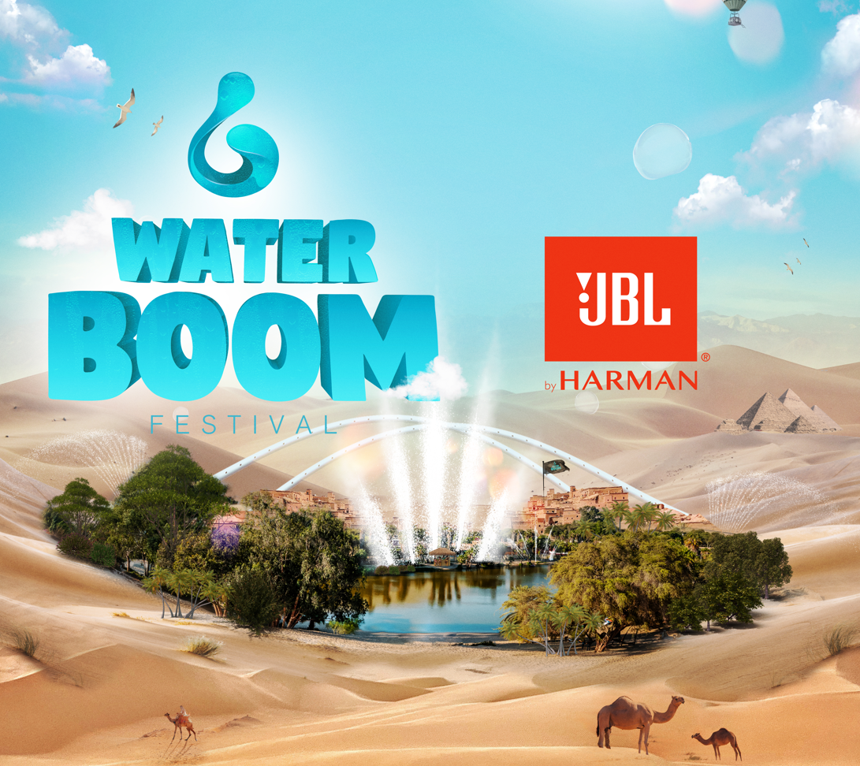

Αθήνα – 12 Ιουνίου 2023. – H WaveMotion AE, Επίσημος Διανομέας για την Ελληνική αγορά, των lifestyle προϊόντων ήχου της JBL, ανακοινώνει την συμμετοχή της JBL ως Gold Part του μεγαλύτερου υδάτινου event – Waterboom.
Για πρώτη φορά μέσα στο κατάμεστο Ολυμπιακό Στάδιο πάνω από 60.000 επισκέπτες θα δημιουργήσουν την καλύτερη μέρα όλων των εποχών. Το πιο μυθικό stage που δημιουργήθηκε μέχρι σήμερα σε περιμένει εξοπλισμένο με τεράστια κανόνια νερού έτοιμα για το πάρτι της ζωής σου. Παράλληλα οι πιο διάσημοι Trappers, Pop Stars, Influencers και TikTokers της Ελλάδος θα γράψουν ιστορία με πρωταγωνιστή εσένα!
Η JBL, το Νο1 Brand Ήχου φέρνει το θρυλικό ήχο της στο πιο summer event με τα αγαπημένα Waterproof Bluetooth ηχεία, ως Gold Partner του. Οι διαγωνισμοί και οι εκπλήξεις έχουν ήδη ξεκινήσει και έρχονται και άλλες οπότε stay tuned 🤩 Μπες τώρα στα social account της JBL και λάβε μέρος για να κερδίσεις τα πιο must have ηχεία για τα πιο τρελά summer party με την παρέα σου αλλά και VIP προσκλήσεις για το μεγαλύτερο party νερού!

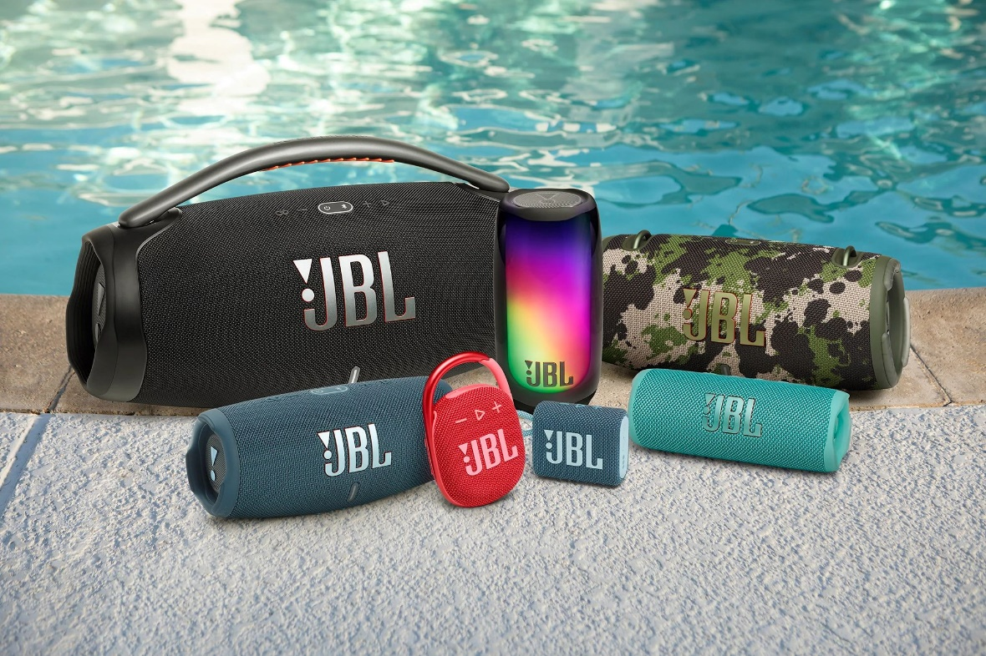
Η σειρά bluetooth ηχείων της JBL® συνδυάζει έντονα χρώματα και δυναμικό, νεανικό στυλ με τον χαρακτηριστικό, πλούσιο ήχο JBL Pro. Με νέο εντυπωσιακό σχεδιασμό, αδιάβροχη σχεδίαση, πολύχρωμα υφάσματα και ανάγλυφες λεπτομέρειες, είναι τα απαραίτητα αξεσουάρ σε κάθε σου βόλτα αλλά στις διακοπές. Έρχονται σε φιλόδοξους νέους χρωματικούς συνδυασμούς εμπνευσμένους από διάσημα street wear brands και την τρέχουσα street fashion για να γίνουν ένα με το στυλ σου. Είσαι λάτρης του πιο δυναμικού ήχου τότε θα λατρέψεις το JBL Boombox 3, σου αρέσει να κάνεις βόλτες με το ποδήλατο, κλίπαρε το JBL Clip 4 στο backpack σου και είσαι έτοιμος. Και αν θέλεις να δημιουργήσεις την τέλεια ατμόσφαιρα με led φωτισμό και παράλληλα να απολαύσεις τις αγαπημένες σου playlists το JBL Pulse 5 είναι το ιδανικό ηχείο. Ότι τύπος και αν είσαι, θα κολλήσεις με το ηχειάκι που σου ταιριάζει! Ανακάλυψε περισσότερα εδώ: Βluetooth Ηχεία Archives | JBL (jblgreece.gr)

Ακολούθησε μας στα social μας Facebook , Instagram, Tiktok
Για να πάρεις μέρος σε διαγωνισμούς για VIP εισιτήρια & πολλά δώρα!

Waterboom Festival 2023 – 📍OAKA
Save the date : ΣΑΒΒΑΤΟ 17 IOYNIOY
Σε περιμένουμε εκεί με extra εκπλήξεις on Stage 🤩🌟

#JBLGreece #BiggerThanEver #festival #Athens

Σχετικά με την WaveMotion Α.Ε.

H WaveMotion είναι Ανώνυμη εισαγωγική Εταιρεία προϊόντων τεχνολογίας, εδρεύει στην Αθήνα και δραστηριοποιείται στο χώρο των smart electronics, της υψηλής τεχνολογίας, του ήχου και της εικόνας. H λέξη WaveMotion μας παραπέμπει σε λέξεις όπως: ήχος, φως, εικόνα, δύναμη, ταχύτητα, διασκέδαση. Όπως τα κύματα κινούνται διαρκώς και με ταχύτητα, με τον ίδιο τρόπο εξελίσσεται η τεχνολογία στον ήχο, την εικόνα, τις τηλεπικοινωνίες, την πληροφορική. Σκοπός της WaveMotion είναι η παροχή -στην Ελληνική αγορά- προϊόντων Υψηλής Τεχνολογίας, τα οποία συνδυάζουν την Τεχνολογία Αιχμής με την Αισθητική και το Μοντέρνο Σχεδιασμό. Σήμερα, η WaveMotion διανέμει επίσημα στην ελληνική αγορά τα παρακάτω διεθνή brand names, τα οποία κατέχουν ηγετικές θέσεις στον τομέα δραστηριότητάς τους όπως harman/kardon, JBL, Cambridge Audio, Q Acoustics, QED, Goldring, rapoo, Νative Union, Livall.

Σχετικά με τη VEESION (www.veesion.gr)

H ανεξάρτητη διαφημιστική εταιρεία VEESION δημιουργήθηκε το 2020 κατά τη διάρκεια του lockdown. Ανοιχτή στις προκλήσεις και στις συνεργασίες, είναι creative partner σε εταιρείες της Ελλάδας και των Ηνωμένων Αραβικών Εμιράτων, προσφέροντας ολοκληρωμένες υπηρεσίες επικοινωνίας: Advertising, Branding, Digital & Social Media, Brand Experience, Video Content, Guerrilla & Growth Hacking Marketing. Η VEESION επενδύει διαρκώς σε ταλαντούχους ανθρώπους με εξαιρετικό χαρακτήρα, σε νέες τεχνολογίες και στην εκπαίδευση. To DNA της VEESION αποτελείται από 4 βασικά στοιχεία: Καινοτομία, δημιουργικότητα, ενσυναίσθηση και αποτελεσματικότητα.

Σχετικά με την HARMAN
Η HARMAN (harman.com) σχεδιάζει και κατασκευάζει προϊόντα και λύσεις για αυτοκινητοβιομηχανίες, καταναλωτές και επιχειρήσεις παγκοσμίως, συμπεριλαμβανομένων των συνδεδεμένων συστημάτων αυτοκινήτων, των προϊόντων ήχου και εικόνας, των λύσεων αυτοματισμού επιχειρήσεων και υπηρεσίες που υποστηρίζουν το Internet of Things. Με κορυφαίες μάρκες, όπως τα AKG®, Harman Kardon®, Infinity®, JBL®, Lexicon®, Mark Levinson® και Revel®, η HARMAN θαυμάζεται από τους λάτρεις ήχου, τους μουσικούς και τους χώρους διασκέδασης σε όλο τον κόσμο. Περισσότερα από 50 εκατομμύρια αυτοκίνητα στο δρόμο σήμερα είναι εξοπλισμένα με συστήματα HARMAN ήχου. Οι υπηρεσίες λογισμικού μας στηρίζουν και είναι συμβατές με δισεκατομμύρια κινητές συσκευές και συστήματα που είναι συνδεδεμένα, ενσωματωμένα και ασφαλή σε όλες τις πλατφόρμες, από την εργασία στο σπίτι μέχρι το αυτοκίνητο και το κινητό. Η HARMAN απασχολεί περίπου 30.000 εργαζόμενους σε όλη την Αμερική, την Ευρώπη και την Ασία. Τον Μάρτιο του 2017, η HARMAN έγινε θυγατρική της Samsung Electronics Co., Ltd.

